Лучевой заземлитель в земле.

Общая схема.

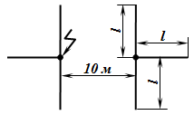

Графические схемы (М 1 : 400):

- главный вид
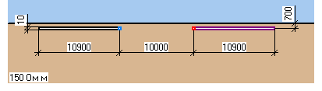
- вид слева
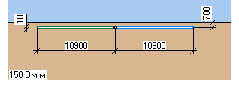
- вид сверху
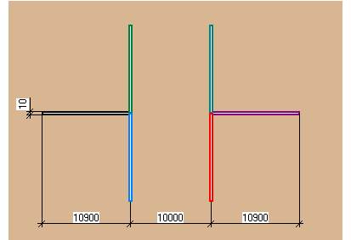

Расчет.

Грунт в месте расположения заземляющего устройства: суглинок с удельным сопротивлением ρ = 150 Ом м.
Заземляющее устройство представляет собой лучевой заземлитель с длиной луча l = 10,9 м.
Конструкция заземлителя - сталь круглая диаметром D = 0,01 м.
Глубина заложения заземлителя Т = 0,7 м.
Количество лучей заземляющего устройства N = 6 шт.
Коэффициент использования лучей Ки = 0,9.
Сопротивление лучевого заземлителя:
